Phần I. Biểu đồ Usecase
- Biểu đồ Usecase tổng quát hệ thống
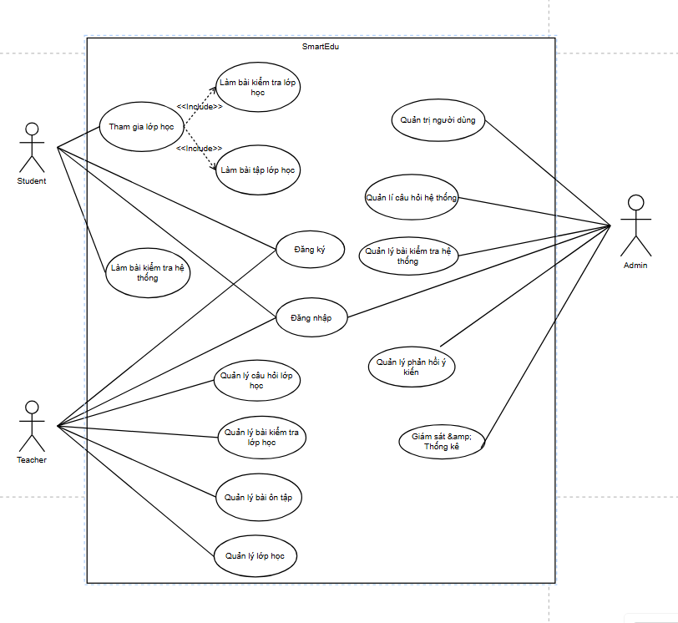
- Usecase Admin
  - Quản lý người dùng
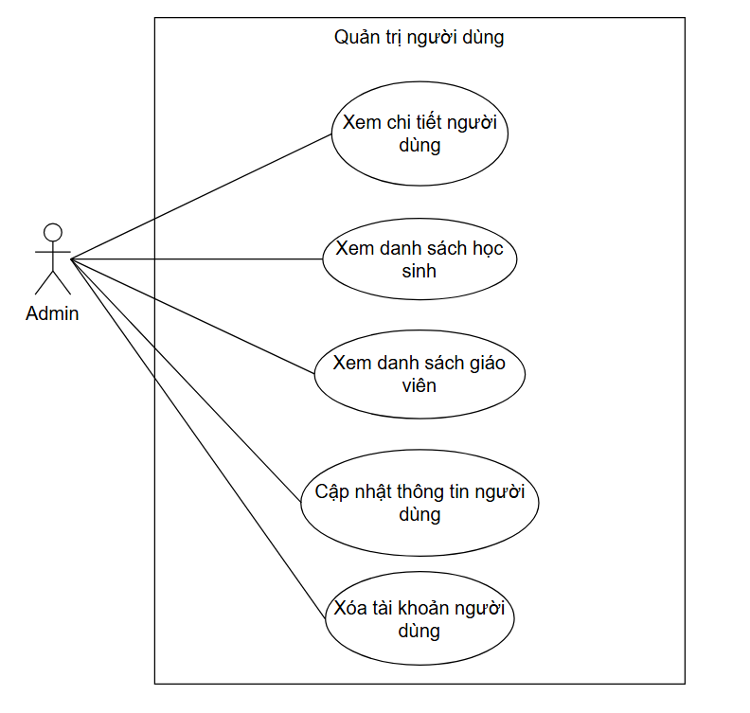
  - Quản lý câu hỏi hệ thống
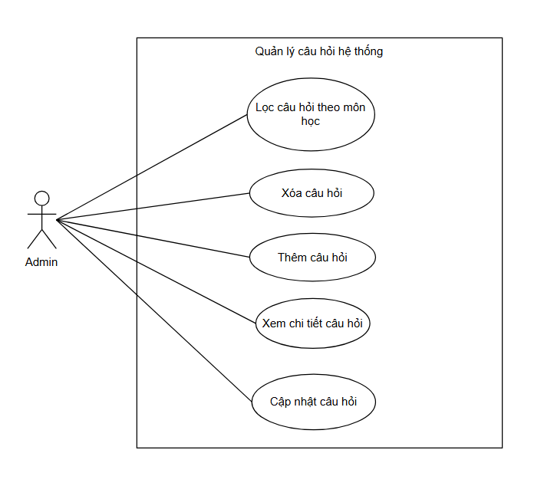
  - Quản lý bài kiểm tra hệ thống
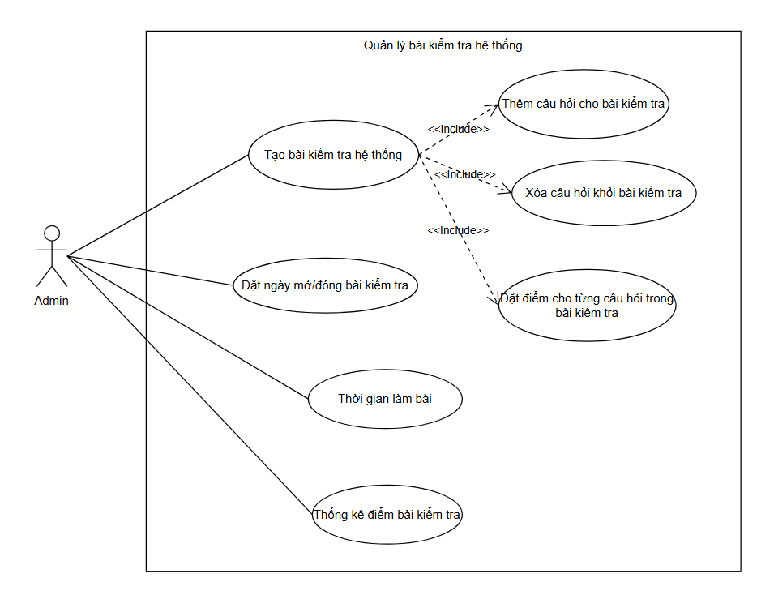
- Teacher Portal
  - Quản lý lớp học
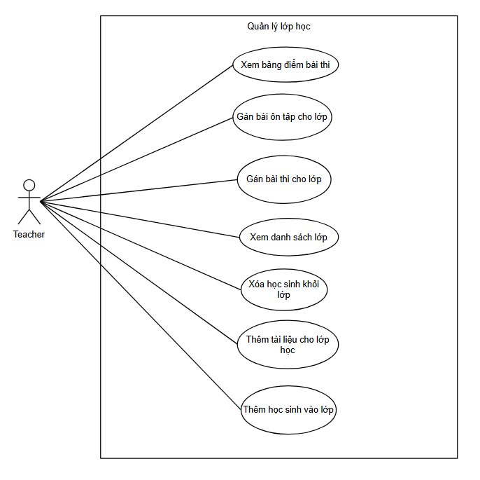
  - Quản lý câu hỏi lớp học
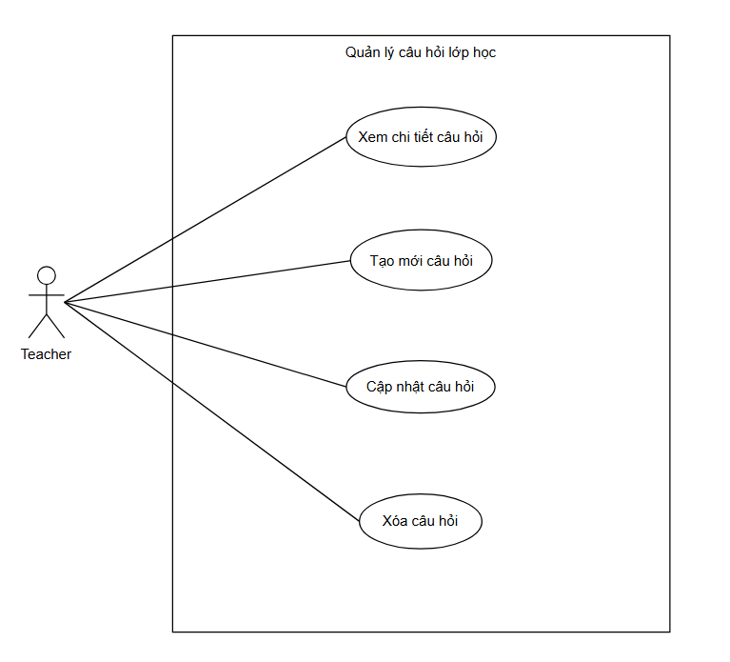
  - Quản lý bài kiểm tra lớp học
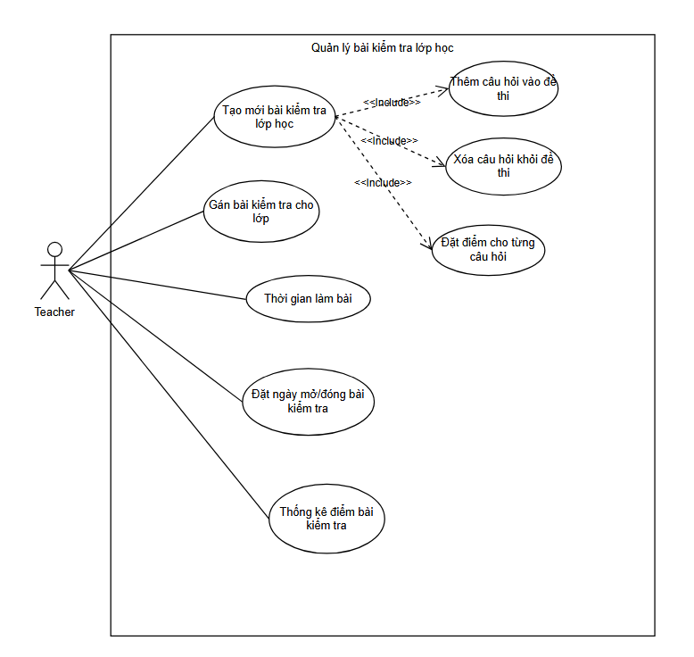
  - Quản lý bài tập lớp học
